南开大学2013级信息类高等数学3-3统考试卷 （A卷） 2014年1月16日 草稿区
姓名 学号 院系 专业 任课教师

装 订 线 一

装 订 线 二
二
（说明：答案务必写在装订线右侧，写在装订线左侧无效。影响成绩后果自负。）
题号 | 一 | 二 | 三 | 四 | 五 | 六 | 七 | 卷面成绩 | 核分  签名 | 复核  签名
得分

一、求下列微分方程的通解：（本题共30分，每小题10分）
（1） 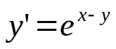； （2） 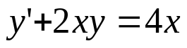；
一题得分

（3） 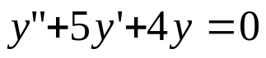.

信息类3-3 A5—1
草稿区
姓名 学号 院系专业 任课教师

二、判定下列级数或广义积分的敛散性：（本题共20分，每小题5分）
（1）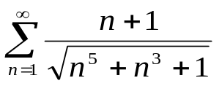； （2）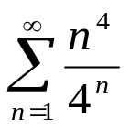；
二题得分

（3）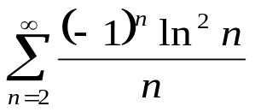（如果收敛，说明是条件收敛还是绝对收敛）；

（4）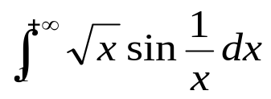.

信息类3-3 A5—2
草稿区
姓名 学号 院系专业 任课教师

三、将函数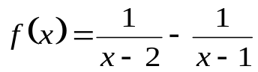展开成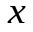的幂级数，并求收敛域.（本题10分）
三题得分

四、将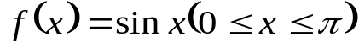展开成正弦级数. （本题10分）
四题得分

信息类3-3 A5—3
姓名 学号 院系专业 任课教师

草稿区
五、计算：（本题共10分，每小题5分）
五题得分
（1）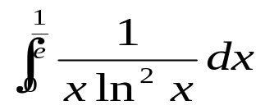 ； （2） 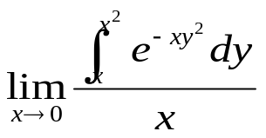 .

六、设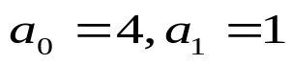，且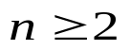时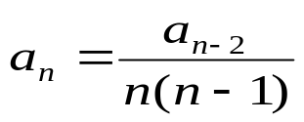，
六题得分
求幂级数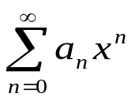的和函数. （本题10分）

信息类3-3 A5—4
姓名 学号 院系专业 任课教师

草稿区
七、计算积分
七题得分
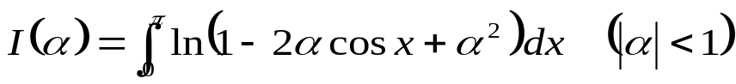
（本题10分）
.

信息类3-3 A5—5

